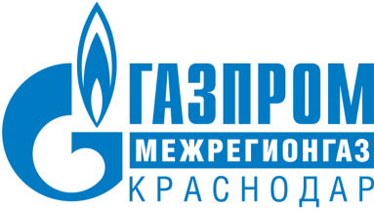

РЕЛИЗ

17.05.2023
г. Краснодар

Краснодарские газовики уведомили должников из числа УК и ТСЖ об отключении от газоснабжения многоквартирных домов

«Газпром межрегионгаз Краснодар» уведомил семь управляющих компаний (УК) и товариществ собственников жилья (ТСЖ) Краснодара об отключении от газоснабжения многоквартирных домов в их зоне ответственности в связи с накопленными долгами за поставленный газ.
Долги за газ перед «Газпром межрегионгаз Краснодар» на общую сумму более 18 млн рублей имеют ООО «Контур» (ЖЭК), УК «Надежная», УК «Радуга», ООО «ЮгИнСервис», УК «Наш Родной квартал», УК «Ласточка» и ООО «Сердце города». УК и ТСЖ было предоставлено время для урегулирования задолженности, однако до настоящего времени меры не предприняты.
Ограничение поставки газа может затронуть 84 многоквартирных дома. Ранее за долги УК и ТСЖ от газоснабжения отключены шесть многоквартирных домов ООО «Контур» (ЖЭК)».
Возобновление подачи газа будет возможно только после погашения долга и оплаты понесенных расходов на отключение и подключение. Ответственность за несвоевременное погашение долга в многоквартирных домах законодательно возложена на ТСЖ и УК. Собственники жилых помещений, которые вовремя оплачивают счета, для защиты своих прав могут обратиться в жилищную инспекцию Краснодарского края, либо в прокуратуру.

ПРЕСС-СЛУЖБА ООО «ГАЗПРОМ МЕЖРЕГИОНГАЗ КРАСНОДАР»

